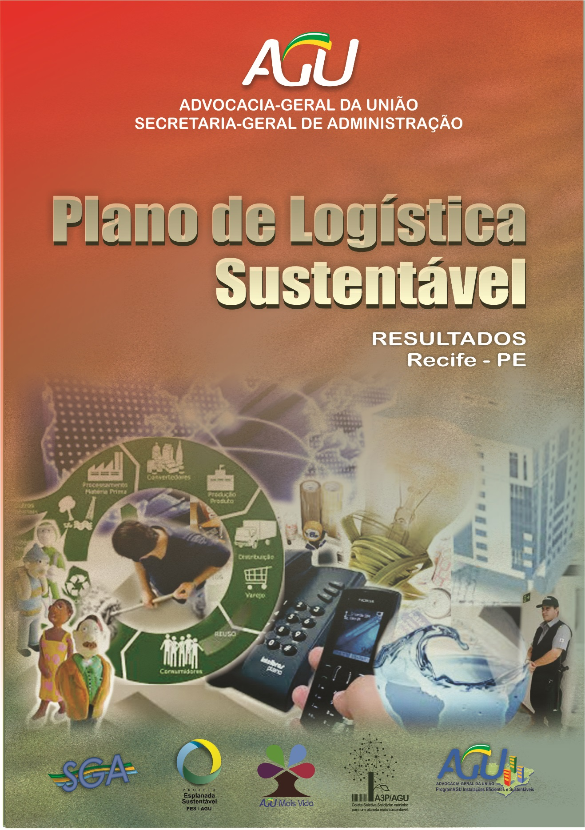

2015

Advogado-Geral da União
Luís Inácio Lucena Adams

Secretária-Geral de Administração
Gildenora Batista Dantas Milhomem

Superintende Regional de Administração
Patricia Carneiro Leão de Amorim

Comissão Regional Gestora do Plano de Logística Sustentável
(Portaria SAD/PE/SGA n.º 04, de 12 de novembro de 2014)

Maria Lucia Carvalho de Paula – Presidente
Juliana dos Santos Guimarães – Presidente Substituto
Emílio Reguerin Vega Junior – Membro
Everaldo Bezerra – Membro
Ivana Lopes Barros Silva – Membro
Colaboradores
Kassius Roberto Anes de Carvalho
Maria de Fátima Pompilio de Medeiros
Senise Lira Montenegro
Isnar Lucas de Albuquerque
Bruno Veiga de Farias
Patricia Roberta Paes de Andrade
Hugo Leonardo Brandi
Helder Falcão Torres
Roberto Cesar de Souza Aguiar

Advocacia-Geral da União. Secretaria de Administração em Pernambuco (SAD/PE).
Plano de Logística Sustentável da AGU. Caderno Resultados RECIFE 2015.
http://www.agu.gov.br/page/content/detail/id_conteudo/392775

Resultados

Recife

Edifício Sede I: Empresarial Cristina Farias
Edifício Sede II: Marcela Dubeux

Sumário

Indicadores das Unidades 1
Transporte Terrestre 4
Telefonia 11
Manutenção Predial 15
Gestão de Resíduos 20
Material de Consumo 24
Material Permanente 28

Edifício Sede I - Edifício Cristina Farias – Unidades PRU/5ª, CJU/PE e SAD/PE 31

Energia elétrica 34
Água e esgoto 38
Limpeza 42
Vigilância 49
Apoio Administrativo 53
Qualidade de Vida 56

Edifício Sede II - Edifício Marcela Dubeux – Unidade PRF/5ª 59

Energia elétrica 62
Água e esgoto 66
Limpeza 70
Vigilância 77
Apoio Administrativo 81
Qualidade de Vida 84

ANEXOS 87

Metas da Unidade

Resultado a ser atingido no futuro. É constituída de três partes: objetivo a ser atingido, valor e prazo. Atingir metas é a essência do trabalho do gerente. As metas podem ser retratadas por fórmulas (que mostram a relação entre variáveis) ou apresentadas por meio de textos que retratem análises qualitativas, julgamentos, percepções ou insights dos colaboradores da organização.

A relação de metas da unidade representa os compromissos assumidos com a melhoria da qualidade dos serviços prestados.

No Recife, em 2015, os temas: transporte terrestre, telefonia, manutenção predial, gestão de resíduos, material de consumo e material permanente foram desenvolvidos em conjunto pelas Sedes I e II. Os demais temas foram tratados separadamente por cada Sede.

AVALIAÇÃO DE METAS 2015
RECIFE
Temas | Indicador/métrica (Sedes I e II) | Apuração em 2015
Temas | Indicador/métrica (Sedes I e II) | Meta Pactuada | Resultado Alcançado | Status do Alcance
1.AGU mais Vida | Número de Projetos | 5 | 12 | sim
1.AGU mais Vida | Participantes dos projetos | 30% | 30 | sim
1.AGU mais Vida | Nível de satisfação dos servidores | 50% | não medido | não
2.Deslocamento terrestre | Gasto veículos locados | Métrica | R$ 476.057,07 | sim
2.Deslocamento terrestre | Gasto com Combustível | Métrica | R$ 12.668,38 | sim
2.Deslocamento terrestre | Emissão de CO2 | Métrica | 188.200 | sim
2.Deslocamento terrestre | Gasto com manutenção | Métrica | R$ 77.116,60 | sim
2.Deslocamento terrestre | Gasto com Serviço de Táxi | Métrica | R$ 48.294,96 | sim
3.Material de Consumo | Gasto com aquisição | -30% | -18,00% | não
3.Material de Consumo | Gasto por Unidade | Métrica | R$ 126.795,88 | sim
3.Material de Consumo | Gasto per capita | Métrica | R$ 14,61 | sim
4.Material Permanente | Desfazimentos de Bens anual | 12 | 26 | sim
5.Telefonia | Redução de despesas nos contratos de locação de central telefonica | Métrica | R$ 21.594,00 | sim
6. Manutenção Predial | Redução do gasto (Material + MOD) | Métrica | R$ 900.480,49 | sim
7.Gestão de Resíduos | Descarte x requisição de papel | (+)5% | não medido | não
7.Gestão de Resíduos | Total de litros de óleo entregues à cooperativa | 10 L | 55 | sim
7.Gestão de Resíduos | Total de kg de pilhas e baterias entregues ao posto | 2 kg | 7,6 | sim
7.Gestão de Resíduos | Total de borra de café aproveitada | 80% | 100% | sim
7.Gestão de Resíduos | Total de papéis originados no arquivo morto entregues à cooperativa | 2x/ano | 5x | sim

POR EDIFICAÇÕES
Temas | Indicador/métrica | Unidade | Apuração em 2015
Temas | Indicador/métrica | Unidade | Meta Pactuada | Resultado Alcançado | Status
8.Limpeza | Capacitação (quantidade de eventos) | Sede I | 2 | 2 | sim
8.Limpeza | Capacitação (quantidade de eventos) | Sede II | 2 | 2 | sim
8.Limpeza | Número de itens de material de limpeza | Sede I | -5% | 0% | não
8.Limpeza | Número de itens de material de limpeza | Sede II | -5% | 0% | não
8.Limpeza | Aplicação de Acordo de Níveis | Sede I | 4 | 4 | sim
8.Limpeza | Aplicação de Acordo de Níveis | Sede II | 4 | 4 | sim
9.Apoio Administrativo | Custos | Sede I | Métrica | R$ 563.828,64 | sim
9.Apoio Administrativo | Custos | Sede II | Métrica | R$ 537.585,12 | sim
10.Energia Elétrica | Consumo de Energia | Sede I | -1% | +0,7% | não
10.Energia Elétrica | Consumo de Energia | Sede II | -1% | +1,2% | não
10.Energia Elétrica | Consumo por m² | Sede I | Métrica | 8,75 | sim
10.Energia Elétrica | Consumo por m² | Sede II | Métrica | 14,68 | sim
10.Energia Elétrica | Consumo per capita | Sede I | Métrica | 128,71 | sim
10.Energia Elétrica | Consumo per capita | Sede II | Métrica | 209,92 | sim
11.Água e Esgoto | Consumo de Água (m²) | Sede I | Métrica | 2.560 | sim
11.Água e Esgoto | Consumo de Água (m²) | Sede II | Métrica | 4.386 | sim
11.Água e Esgoto | Consumo m³ por m² | Sede I | Métrica | 0,04 | sim
11.Água e Esgoto | Consumo m³ por m² | Sede II | Métrica | 0,04 | sim
11.Água e Esgoto | Consumo per capita | Sede I | Métrica | 0,64 | sim
11.Água e Esgoto | Consumo per capita | Sede II | Métrica | 1,098 | sim
12.Vigilância | Quantidade de Postos | Sede I | Métrica | 4 | sim
12.Vigilância | Quantidade de Postos | Sede II | Métrica | 4 | sim
12.Vigilância | Quantidade de Vigilantes | Sede I | Métrica | 8 | sim
12.Vigilância | Quantidade de Vigilantes | Sede II | Métrica | 8 | sim
12.Vigilância | Redução de custos (anual) | Sede I | Métrica | R$ 391.337,28 | sim
12.Vigilância | Redução de custos (anual) | Sede II | Métrica | R$ 391.337,28 | sim
Total de Metas pactuadas: |  |  |  |  | 45
Número de Metas Alcançadas: |  |  |  |  | 38
Percentual de alcance das metas: |  |  |  |  | 84%

Transporte Terrestre
Resultados

O transporte, no modal terrestre, é o meio mais usado no país hoje. Sendo essa modalidade a maior responsável pelo consumo de combustíveis derivados do petróleo. Com o foco cada vez maior sobre os impactos ambientais, seja por decisão política, econômica ou social, a sustentabilidade, enfim, passou a ser tema presente nas organizações públicas.
No ano de 2013, com a implantação da central de veículos da SAD-PE, houve uma redução de gastos com combustível de aproximadamente 26,47%. Já em relação a manutenção de veículos, esse percentual de redução foi de 24,96%. Verificou-se também um aumento de 12,68% nos veículos locados em função de acréscimos na franquia da frota devido ao aumento das demandas das Unidades jurisdicionadas a esta SAD.

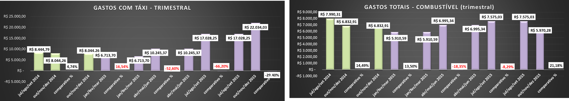

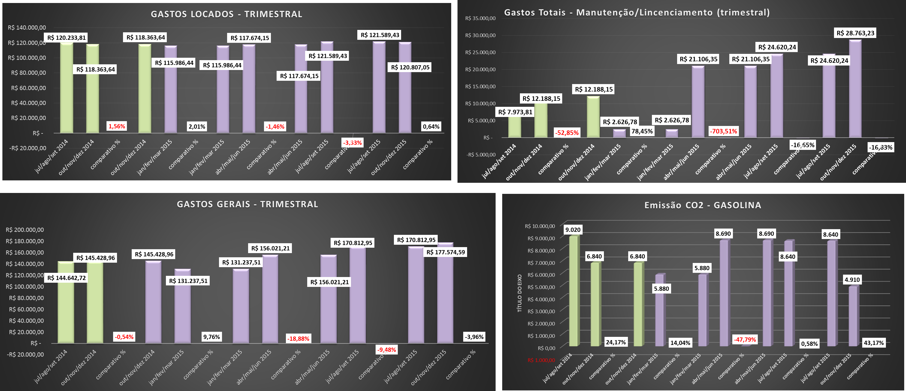

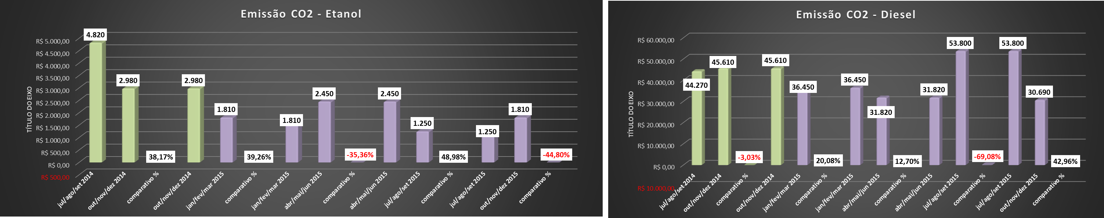


Telefonia
Resultados

Os serviços de telecomunicações das Unidades jurisdicionadas a SAD-PE incluem telefonia fixa local – STFC, locação de central telefônica e a telefonia móvel pessoal – TMP (dados e voz), com o LDN e LDI. Em 2015, não havia um controle que pudesse dar suporte a um melhor gerenciamento. Dessa forma, elaborou-se, como piloto, planilhas em excel para auxiliar no controle e acompanhamento dos gastos com telefonia.
Com isso, criou-se um instrumento de gestão de telecomunicações no qual são mapeados custos, por serviço e por usuários, e, ainda, organizados os processos de forma a obter uma visão global dos diversos serviços. Essa gestão permitirá melhor visibilidade do inventário dos serviços contratados, do perfil de utilização e das áreas envolvidas no processo, resultando assim em ações que controlem o ciclo de vida da gestão de telecomunicações, a fim de reduzir custos e maximizar a eficiência de uso dos recursos.

Obras e Manutenção Predial

A gestão de manutenção predial abrange também os serviços de manutenção de elevadores e de aparelhos de ar condicionado, os quais vêm considerando as técnicas e tecnologias voltadas à sustentabilidade ambiental com vistas à eficiência energética e uso racional da água.

A logística reversa já é prática implantada na SAD/PE, no entanto, há necessidade de se expandir para outros contratos, visando um melhor gerenciamento de seus resíduos.


Gestão de Resíduos
Coleta Seletiva Solidária - Resultados

A gestão de resíduos é um conjunto de ações holísticas, baseadas na Lei nº 12.305/10, que institui a Política Nacional de Resíduos Sólidos, no decreto nº 7.404/2010, Resoluções do CONAMA e legislação correlatas, voltadas para o acompanhamento da produção e eliminação desses resíduos. Ações estas que envolvem o planejamento preventivo e reativo, monitoramento e educação ambiental.

Neste universo, as Unidades do Recife-PE desenvolvem um trabalho de recolhimento para reaproveitamento do papel descartado pelas Unidades. É através da coleta seletiva que conseguimos conscientizar nosso público interno e o externo – visitantes - das sedes do Recife PE, sobre a importância de se combater o desperdício dos recursos naturais, a reutilização e a importância de não jogar na natureza os resíduos que ainda podem voltar a ser utilizados após passar por processo de reciclagem.

As novas contratações de serviços e aquisições de bens já contemplam exigências que objetivam a redução de resíduos advindos das embalagens dos produtos e destinação dos resíduos.

São coletados nos prédios papéis e derivados, pilhas e óleo de cozinha. Novos Ecopontos estão sendo estudados para coletar outros resíduos.

1º Resultado – No ano de 2014, conseguimos retirar do aterro sanitário mais de 725 kg de papel, através da parceria com as cooperativas de catadores de papel. Para o ano de 2015, nossa meta é continuar com a coleta do papel e inserir outros itens como o por exemplo o óleo de cozinha e pilhas.

Material de Consumo
Resultados

A atual gestão de material de consumo está fundamentada em critérios de racionalização e sustentabilidade ambiental, visando propiciar maior economia, segurança e celeridade nas aquisições de produtos e no gerenciamento de estoques, associada à redução de impactos sobre o meio ambiente.
No âmbito da SAD/PE, que atende a todas as Unidades da AGU na região nordestina, a racionalização tem sido implementada com a realização de pregões eletrônicos para registro de preços, que possibilitam a manutenção de estoques mínimos e reabastecimentos mais rápidos, com preços constantes durante 12 meses, período legal de vigência para uma ata de registro de preços.
No que se refere à sustentabilidade ambiental, alguns critérios passaram a ser incorporados aos termos de referência elaborados pelo Almoxarifado da SAD/PE, a partir do segundo semestre de 2010, dando início a uma sequência de outras aquisições, dentro desta temática, conforme especificado no quadro abaixo:

Nº do Pregão / Ano | Objeto Licitado
07/2011; 28/2012; 13/2013; 13/2014 | Papel A4 (branco e reciclado)
24/2011; 27/2012; 17/2013; 24/2014 | Copos descartáveis de papel cartão  (capacidade para 240ml e 80ml)
01/2013; 05/2014; 05/2015 | Material de expediente (canetas esferográficas, lápis grafite, entre outros)
02/2013; 11/2014 | Material gráfico (capas p/ processo e envelopes)

OBS.: Presentemente, os gastos com material de expediente e processamento de dados são predominantes entre as unidades administrativamente jurisdicionadas a esta Superintendência.



Material Permanente

De acordo com a Portaria nº 488, de 13 de setembro de 2002 da Secretaria do Tesouro Nacional e o Portal da Transparência do Governo Federal, entende-se como material permanente todo aquele que, em função de seu uso corrente, não perde sua identidade física e tem um tempo de vida estimado superior a 02 (dois) anos de utilização.
A gestão desse bem fica a cargo do Setor de patrimônio – SEPAT. Essa gestão deve patrocinar o uso racional dos bens públicos e a observância das normas legais e regulamentares, envolvendo variáveis como: o ambiente físico, recursos financeiros, humanos, tecnológico e competência. Todas com o objetivo de suprir as Unidades jurisdicionadas a SAD/PE de bens materiais indispensáveis para que elas atinjam seus objetivos.
Em 2015, a SAD/PE concluiu 26 processos de desfazimento de bens inservíveis para a Administração; foram realizadas aquisições de condicionadores de ar com critérios sustentáveis; mobiliário com material 100% MDF e Couro Ecológico. Também houve a implementação de rotinas de atendimento das Unidades jurisdicionadas, entre outras ações.

Edifício Cristina Farias

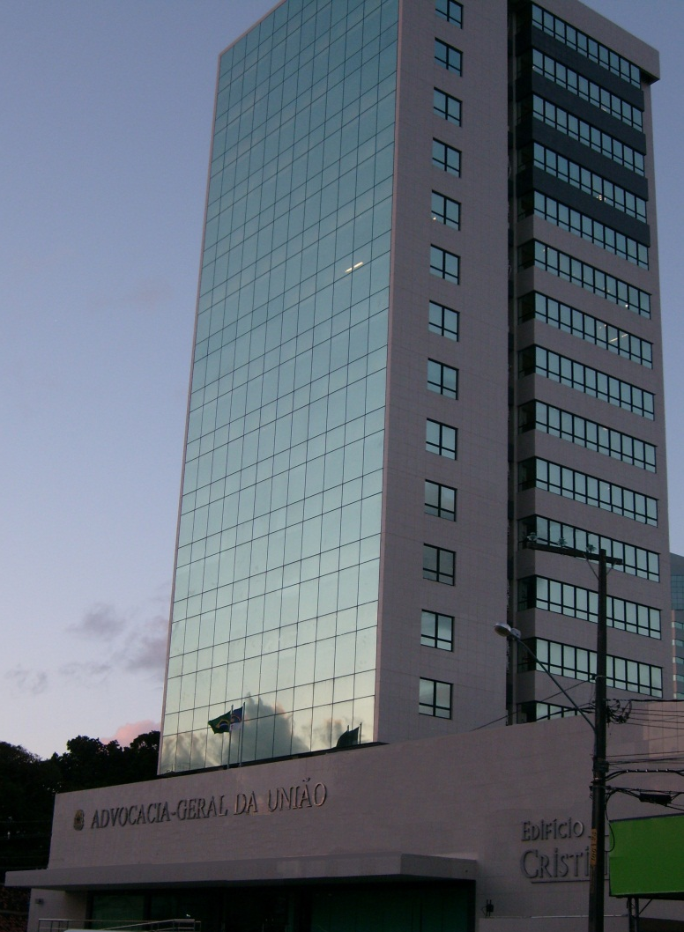

O Edifício Cristina Farias da AGU situa-se na Av. Herculano Bandeira, nº 716, Pina, CEP: 51110-130 no município de Recife/PE. Trata-se de imóvel locado em 2010, após ser selecionado por atender aos critérios pré-definidos em caderno de especificações que compôs processo de chamamento público para escolha do imóvel.

É uma edificação de concepção e arquitetura moderna, dotado de fachada em pele de vidro, composto de 18 pavimentos, constituídos conforme a seguinte descrição: 1 subsolo, 2 pavimentos vazados, 1 pavimento térreo e mais 14 pavimentos para acomodar as Unidades SAD/PE, CJU/PE e PRU-5º Região, perfazendo uma área total de construção de 8.378,65m². Possui 04 elevadores (03 sociais e 01 de serviço).

Alguns dos critérios definidos no projeto e contemplados no Edf. Cristina Farias:
- Atender aos requisitos mínimos referentes ao selo Etiqueta Procel para Edificações Energeticamente Eficientes, do Programa Procel Edifica, abaixo discriminados:
  - Utilização de luminárias e lâmpadas com alta eficiência e níveis de iluminação compatível com o ambiente, possuindo ainda sensor de presença nos locais de uso temporário.
  - Possuir sistema de ar-condicionado nos locais necessários e com selo de Nível de Eficiência PROCEL-A ou B.
  - Possuir torneiras de lavatórios do tipo temporizadoras ou com sensores e torneiras de pias com aerador.
  - Possuir vasos sanitários com caixas acopladas do tipo duplo fluxo para 3 e 6 litros.

- Instalações Elétricas de Baixa Tensão (Iluminação e Tomadas)
  - A partir do programa de necessidades e do Layout, aprovado pela AGU, foram elaboradas e executadas as instalações elétricas de baixa tensão, iluminação e tomadas da rede suja (TUGs) e da rede estabilizada (computadores, reprografia, impressoras e servidores).
  - As instalações são executadas de acordo com as normas e padrões exigidos pela CELPE e repartições públicas locais competentes, bem como, as prescrições das normas da ABNT, em particular: . NBR-5.410 - Instalações Elétricas de Baixa Tensão; NBR-5.413 - Iluminância de Interiores; NBR-6880 e NBR7288.

- Divisórias: os ambientes foram definidos por meio de divisórias de madeira ou de gesso. As divisórias de madeira são do tipo Formidur BP PLUS, acabamento em laminado melamínico. Aproximadamente 30% das divisórias possuem miolo em lã de rocha de modo a melhorar o desempenho acústico. As divisórias entre salas contíguas são do tipo painel cego e as divisórias entre salas e circulação ou halls serão do tipo painel cego/painel vidros.

- Refrigeração: o projeto de arquitetura do Edifício Cristina Farias destinou espaços específicos para acomodação das máquinas de ar condicionado tipo SPLITs nos recuos da parte externa de sua fachada o que nos assegura absoluta facilidade de proceder às adequações necessárias a qualquer layout de instalação.

- Instalações Hidrosanitárias: 8 WC por cada pavimento do edifício, construídos de acordo com as normas pertinentes, possibilitando a instalação dos acessórios solicitados no caderno de especificação. Instalação de caixas de descarga ecológicas (tipo duplo fluxo para 3 e 6 litros) para as bacias dos WCs e torneiras de lavatórios com temporizadores.

- Sistema de prevenção e combate a incêndio que seguem as Normas da ABNT e as determinações do Corpo de Bombeiros do Município do Recife.

- Gerador Elétrico com capacidade para alimentar • os elevadores e as luzes de emergência em todos os andares

EDIFÍCIO CRISTINA FARIAS
Pessoas: 333
SERVIDORES: 215
CJU/PE - 20
SAD/PE - 59
PRU-5ª - 136

ESTAGIARIOS: 64
CJU/PE -4
SAD/PE - 14
PRU-5ª - 46

TERCEIRIZADOS: 54

Área Total:
8.378,65m²

Unidades:
Consultoria Jurídica da União em PE
Superintendência de Administração em PE
Procuradoria-Regional da União - 5ª REGIÃO

ENERGIA ELÉTRICA

Resultados

A SAD/PE vem adotando uma postura de consumo consciente de energia elétrica desde a abertura do Processo de Chamamento Público para locação desta sede, ocorrida em dezembro de 2010:
- Cuidado em estabelecer no caderno de especificações do Chamamento a instalação de equipamentos com selos do PROCEL de consumo mais eficientes do tipo A;
- A substituição de centrais de ar por aparelhos tipo SPLIT individualizados por salas, dando a oportunidade ao usuário de estabelecer horários para ligar e desligar o seu equipamento, podendo optar, em algumas horas do dia, pela ventilação natural;
Durante a ocupação do imóvel iniciou-se um trabalho de conscientização entre o público interno e externo do prédio. O trabalho é permanente e de caráter educativo que reflete na vida pessoal dos usuários, extrapolando o ambiente de trabalho.
O PLS é mais um instrumento que vem reforçar a preocupação com as questões ligadas a sustentabilidade e ao reforço das políticas socioambientais.
1º Resultado: Período de outubro a dezembro/2014
Foi constatada uma economia no consumo no ano de 2014 em relação ao ano de 2013 de aproximadamente 6,28%.



Água e Esgoto
Resultados

A água é finita, sendo um recurso natural de valor inestimável, que matem o ciclo biológico, geológico e químico. O uso racional é medida que se impões à sociedade nos dias atuais. Essa pratica é incentivada na instituição desde 2012, quando a AGU, voluntariamente, aderiu ao Programa Esplanada Sustentável e vem buscando a partir, de então, otimizar a gestão desse recurso com controle e método mais eficazes e sensibilizar, com campanhas educativas, o corpo funcional para legitimar mudança de hábitos dentro da instituição, com vistas à conscientização do consumo desse bem indispensável a necessidade humana.
1º Resultado – Período de outubro a dezembro/2014.

Considerando que a leitura do consumo está sendo realizada pelo mínimo não tem como apurar o aumento ou diminuição da demanda.


Limpeza

Resultados

O atual contrato de limpeza, asseio e conservação predial já contempla critérios sustentáveis, tais como: realização periódica de programa de treinamento para a redução do consumo dos recursos naturais utilizados pelos empregados contratados, indicação de uso de materiais e utensílios ecologicamente corretos e a previsão da participação dos empregados na separação dos resíduos sólidos recicláveis descartados pela Instituição.
Outro quesito constante do contrato é a previsão da aplicação do Acordo de Níveis, regulamentado pela Instrução Normativa SLTI/MPOG nº 02, de 30 de abril de 2008. Esta ferramenta consiste no acompanhamento da execução das rotinas preestabelecidas, possibilitando ao gestor adoção de ações corretivas.



Vigilância

Resultados
O serviço de vigilância, responsável pela guarda e segurança do patrimônio público, membros, servidores, prestadores de serviços e visitantes, vem sendo monitorado com vistas à implementação de melhorias e otimização do serviço. Observa-se que por ser um serviço que envolve dedicação exclusiva de mão de obra terceirizada, os ajustes nos contratos são inteiramente vinculados as Convenções Coletivas, os valores são repactuados anualmente, não cabendo à Administração interferir nesse custo, o que demonstra que a redução do custo é possível apenas com a supressão de postos ou alteração da escala de trabalho dos postos já existentes.

No ano de 2011, houve supressão de alguns contratos de vigilância armada/desarmada ou substituição por segurança eletrônica em algumas Unidades jurisdicionadas à SAD/PE.

Porém, no caso específico no Edifício Cristina Farias, onde estão instaladas as Unidades SAD/PE, CJU/PE e PRU-5ª, após análise de risco, pelo imóvel estar localizado em uma área de alto risco, concluiu-se que a redução da quantidade de postos de vigilância não seria uma alternativa viável, pois já estava bastante reduzido.

Além das repactuações, em decorrência da Lei 12.740 de 08/12/2012, que trata do direito de vigilante receber o adicional de periculosidade de 30%, houve uma adequação na planilha de custos para atender essa legislação, majorando o valor do contrato.



Apoio Administrativo

Partindo da premissa que a eficiência administrativa é um dos deveres do gestor Público, inserido com clareza na Lei Complementar nº 101 de 04/05/2000, mais conhecida como lei de Responsabilidade Fiscal, devemos tomar decisões e ações que promovam a modernização das Organizações Públicas. Com base nesse princípio, a SAD/PE, desde o ano de 2012, vem ajustando seus contratos de forma a otimizar os recursos do erário público.
Ajustes de redução de postos, como por exemplo o operador de máquina reprográfica, que com o passar do tempo e das novas tecnologias, passou a ter sua utilização reduzida. Também foram realizadas alterações nas escalas de trabalho de postos de recepcionista, telefonista e portaria, que trabalhavam na escala de 12 x 36, passando para 44 horas semanais.
Esse conjunto de medidas, possibilitou uma redução de aproximadamente 8% nos custos dos contratos atuais.



Qualidade de Vida

Resultados

A qualidade de vida é um termo que remete as condições de vida da pessoa, como o bem estar físico, psicológico e emocional, saúde, educação, suas relações com família e amigos. É uma situação de bem-estar relacionada ao local de trabalho do servidor/colaborador, devendo sua experiência de trabalho ser satisfatória, despojada de estresse e outras consequências negativas.
Pensando em criar um ambiente favorável, com base nos objetivos estratégicos da AGU, de “promover um ambiente organizacional saudável” e com respaldo na Portaria AGU nº 190, de 10 de maio de 2012, publicada no Diário Oficial da União de 11 de maio de 2012, que cria o Programa AGU Mais Vida, a SAD-PE focou no objetivo de proporcionar condições para o desenvolvimento de hábitos mais saudáveis, valorização da prevenção a doenças e atitudes que viabilizem um estilo de vida saudável.
Entre as principais ações de 2014 temos o Brechó da AGU, que tem como foco arrecadar fundos, através da venda de artigos como roupas, livros, sapatos, bolsas e outros, que são doados pelos nossos servidores para custear a festa de confraternização anual dos colaboradores e da comemoração do dia do servidor público; Feira de orgânicos que oferecem frutas e verduras cultivadas sem o uso de produtos agrotóxicos; Campanha de Natal em parceria com a SGA e Correios, no fim de 2014 fizemos a alegria de mais de 100 crianças; Campanha de vacinação em parceria com a SGA; Atuação do Coral – Vozes da União em eventos internos e externos.
Para o ano de 2015 estão previstos outros projetos como ampliação do Espaço Conviver, um ambiente criado especialmente para proporcionar ao servidor e colaborador, momentos de relaxamento e lazer; intensificação das campanhas para prevenção de doenças, facilitando o diagnóstico precoce; Programa FIT, estimulando a pratica de esportes; Projeto dançar; Oficinas de plantio e outros.

Edifício Marcela Dubeux
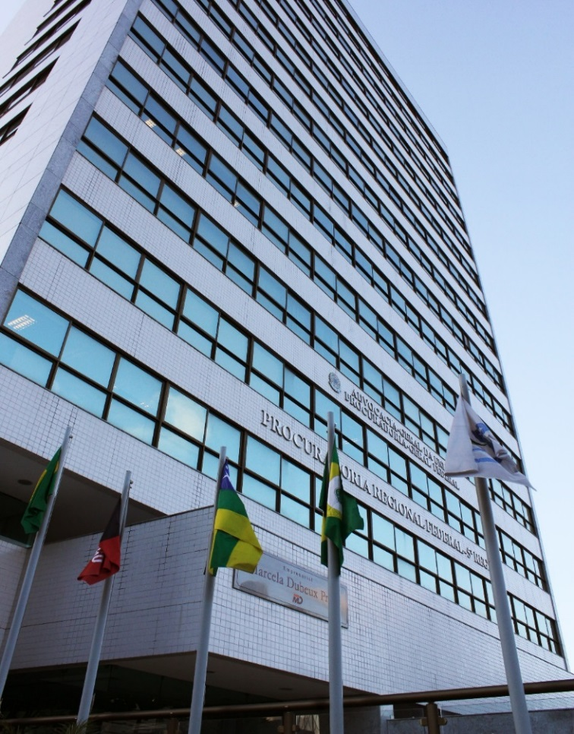

O Edifício Marcela Dubeux situa-se na Av. Engenheiro Domingos Ferreira, nº 604, no bairro do Pina, Recife/PE. Trata-se de imóvel locado para reestruturação da Procuradoria Regional Federal – PRF/5ª região-AGU.

O Edifício é constituído de pavimento semienterrado, pavimento térreo, pavimento vazado, e 14 pavimentos tipo e ático, perfazendo um total de 8.378 m². É dotado de fachadas em pele de vidro e granito, com esquadrias de alumínio anodizado. Possui 03 elevadores e piso tipo elevado.

Alguns dos critérios definidos no projeto e contemplados no Edif. Marcela Dubeux:
- Utilização de luminárias e lâmpadas com alta eficiência e níveis de iluminação compatível com o ambiente;

- A partir do programa de necessidades e do Layout, aprovado pela AGU, foram elaboradas e executadas as instalações elétricas de baixa tensão, iluminação e tomadas da rede suja (TUGs) e da rede estabilizada (computadores, reprografia, impressoras e servidores).

- As instalações são executadas de acordo com as normas e padrões exigidos pela CELPE e repartições públicas locais competentes, bem como, as prescrições das normas da ABNT, em particular: NBR-5.410 - Instalações Elétricas de Baixa Tensão; NBR-5.413 - Iluminância de Interiores; NBR-6880 e NBR7288.

- Os ambientes foram definidos por meio de divisórias de madeira ou de gesso. As divisórias de madeira são do tipo Formidur BP PLUS, acabamento em laminado melamínico. Aproximadamente 30% das divisórias possuem miolo em lã de rocha de modo a melhorar o desempenho acústico. As divisórias entre salas contíguas são do tipo painel cego e as divisórias entre salas e circulação ou halls serão do tipo painel cego/painel vidros.

- Sistema de prevenção de combate a incêndios que seguem as Normas da ABNT e as determinações do Corpo de Bombeiros do Município do Recife.

- Gerador Elétrico com capacidade para alimentar os elevadores e as luzes de emergência em todos os andares

Edifício Marcela Dubeux

Pessoas: 293

SERVIDORES: 214
ESTAGIÁRIOS: 40
TERCEIRIZADOS: 39

Área Total:
6.092 m²

Unidade:
Procuradoria Regional Federal da 5ª Região

ENERGIA ELÉTRICA

Resultados

Medidas para conseguir manter o consumo constante e mesmo conseguir baixar foram adotadas desde a ocupação do prédio, com aquisição de cortinas apropriadas que aumentam a eficiência energética dos equipamentos de refrigeração, rotinas diárias de monitoramento para desligar ar condicionado, impressoras, monitor e luzes ao sair da sala, manter ligado nas salas somente os equipamentos necessários ao trabalho, desligando luzes de corredores, escadarias e ambientes poucos frequentados.

As Campanhas educativas são constantes para conscientizar a população do prédio da necessidade de implantar um consumo consciente.
O PLS é mais um instrumento que vem reforçar a preocupação com as questões ligadas a sustentabilidade e ao reforço das políticas socioambientais.

1º Resultado - O monitoramento desde 2012 apresenta um resultado quase que constante com um pequeno aumento em 2013. Houve uma redução de 6% em 2014, em relação à 2013.

Água e Esgoto
Resultados

A água é finita, sendo um recurso natural de valor inestimável, que matem o ciclo biológico, geológico e químico. O uso racional é medida que se impões à sociedade nos dias atuais. Essa pratica é incentivada na instituição desde 2012, quando a AGU, voluntariamente, aderiu ao Programa Esplanada Sustentável e vem buscando a partir, de então, otimizar a gestão desse recurso com controle e método mais eficazes e sensibilizar, com campanhas educativas, o corpo funcional para legitimar mudança de hábitos dentro da instituição, com vistas à conscientização do consumo desse bem indispensável a necessidade humana.
1º Resultado - Período de outubro a dezembro/2014
Como resultado tem uma redução no consumo de aproximadamente 8% em relação ao ano de 2014 quando comparado com 2013 para as duas sedes.

Limpeza

O atual contrato de limpeza, asseio e conservação predial já contempla critérios sustentáveis, tais como: realização periódica de programa de treinamento para a redução do consumo dos recursos naturais utilizados pelos empregados contratados, indicação de uso de materiais e utensílios ecologicamente corretos e a previsão da participação dos empregados na separação dos resíduos sólidos recicláveis descartados pela Instituição.
Outro quesito constante do contrato é a previsão da aplicação do Acordo de Níveis, regulamentado pela Instrução Normativa SLTI/MPOG nº 02, de 30 de abril de 2008. Esta ferramenta consiste no acompanhamento da execução das rotinas preestabelecidas, possibilitando ao gestor adoção de ações corretivas.

Vigilância

Resultados
O serviço de vigilância, responsável pela guarda e segurança do patrimônio público, membros, servidores, prestadores de serviços e visitantes, vem sendo monitorado com vistas à implementação de melhorias e otimização do serviço. Observa-se que por ser um serviço que envolve dedicação exclusiva de mão de obra terceirizada, os ajustes nos contratos são inteiramente vinculados as Convenções Coletivas, os valores são repactuados anualmente, não cabendo à Administração interferir nesse custo, o que demonstra que a redução do custo é possível apenas com a supressão de postos ou alteração da escala de trabalho dos postos já existentes.

No ano de 2011, houve supressão de alguns contratos de vigilância armada/desarmada ou substituição por segurança eletrônica em algumas Unidades jurisdicionadas à SAD/PE.

Além das repactuações, em decorrência da Lei 12.740 de 08/12/2012, que trata do direito de vigilante receber o adicional de periculosidade de 30%, houve uma adequação na planilha de custos para atender essa legislação, majorando o valor do contrato.

Apoio Administrativo

Partindo da premissa que a eficiência administrativa é um dos deveres do gestor Público, inserido com clareza na Lei Complementar nº 101 de 04/05/2000, mais conhecida como lei de Responsabilidade Fiscal, devemos tomar decisões e ações que promovam a modernização das Organizações Públicas. Com base nesse princípio, a SAD/PE, desde o ano de 2012, vem ajustando seus contratos de forma a otimizar os recursos do erário público.
Ajustes de redução de postos, como por exemplo o operador de máquina reprográfica, que com o passar do tempo e das novas tecnologias, passou a ter sua utilização reduzida. Também foram realizadas alterações nas escalas de trabalho de postos de recepcionista, telefonista e portaria, que trabalhavam na escala de 12 x 36, passando para 44 horas semanais.
Esse conjunto de medidas, possibilitou uma redução de aproximadamente 8% nos custos dos contratos atuais.

Qualidade de Vida

Resultados

A qualidade de vida é um termo que remete as condições de vida da pessoa, como o bem estar físico, psicológico e emocional, saúde, educação, suas relações com família e amigos. É uma situação de bem-estar relacionada ao local de trabalho do servidor/colaborador, devendo sua experiência de trabalho ser satisfatória, despojada de estresse e outras consequências negativas.
Pensando em criar um ambiente favorável, com base nos objetivos estratégicos da AGU, de “promover um ambiente organizacional saudável” e com respaldo na Portaria AGU nº 190, de 10 de maio de 2012, publicada no Diário Oficial da União de 11 de maio de 2012, que cria o Programa AGU Mais Vida, a SAD-PE focou no objetivo de proporcionar condições para o desenvolvimento de hábitos mais saudáveis, valorização da prevenção a doenças e atitudes que viabilizem um estilo de vida saudável.
Entre as principais ações de 2014 temos o Brechó da AGU, que tem como foco arrecadar fundos, através da venda de artigos como roupas, livros, sapatos, bolsas e outros, que são doados pelos nossos servidores para custear a festa de confraternização anual dos colaboradores e da comemoração do dia do servidor público; Campanha de Natal em parceria com a SGA e Correios, no fim de 2014 fizemos a alegria de mais de 100 crianças; Campanha de vacinação em parceria com a SGA; Atuação do Coral – Vozes da União em eventos internos e externos.
Para o ano de 2015 estão previstos outros projetos como a intensificação das campanhas para prevenção de doenças, facilitando o diagnóstico precoce; Projeto dançar e outros.

Anexos

